**HUP-UPITI ČLANICA- 17.7.2020.**

**MJERA SKRAĆIVANJE RADNOG VREMENA**

﻿

1. Odnosi li se termin „direktor“ samo na izvršne direktore upisane u sudski registar, ili na sve one koji imaju Ugovor o radu na radno mjesto „Direktor….nekog dijela tvornice“?

AKO JE U UGOVORU O RADU NAVEDENO DA SE RADI O DIREKTORU, ONDA NE MOŽE.

Za ciljnu skupinu potpore skraćeno radno vrijeme stoji:

Radnici zaposleni kod poslodavaca iz ciljane skupine poslodavaca.

- ne uključuje vlasnike, suvlasnike, osnivače, članove uprave, direktore, prokuriste i sl., Pod vlasnicima i suvlasnicima smatraju se osobe koje su imatelji više od 25% udjela u kapitalu društva.

Može li vlasnik/suvlasnik koji ima udio manji od 25 % u kapitalu društva ostvariti pravo na potporu ukoliko je na funkciji direktora/člana uprave/prokurista i sl.?  - NE MOŽE, VLASNIK/SUVLASNIK IAKO IMA UDIO MANJI OD 25% JE NA FUNKCIJI DIREKTORA, ČLANA UPRAVE, PROKURISTA – DAKLE NA MJESTU KOJE POTPORA NE UKLJUČUJE POD CILJANIM SKUPINAMA RADNIKA.

1. Želimo podnijeti zahtjev za srpanj (skraćeno radno vrijeme).

Aplikacija traži učitavanje PDV obrasca za lipanj (2020/2019).

Ako tražimo mjeru za srpanj i dalje učitavamo li PDV obrazac za srpanj (2020/2019) i kako to učiniti obzirom da zahtjev radimo sada, a PDV za srpanj ima smisla tek nakon isteka mjeseca?

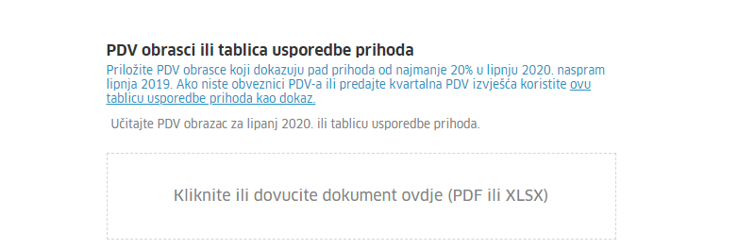

POSLODAVAC ĆE PDV OBRAZAC ZA SRPANJ DOSTAVITI NAKNADNO KADA GA BUDE IMAO.

1. U aplikaciji imamo „korake“ koje moramo pratiti i popuniti.

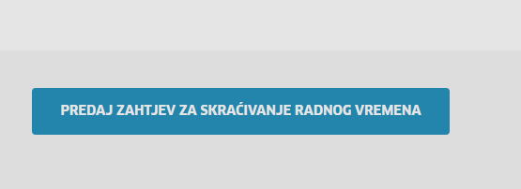

Jedan od priloga je i Popis radnika za koje se traži mjera (tablica) u kojem zaglavlju je i planirano SRV za sve mjesece od srpnja do prosinca 2020.g.

Da li se slanjem zahtjeva i priložene tablice smatra da smo predali zahtjev za SRV za sve mjesece (i naravno nakon isteka mjeseca dostavljati tablice o stvarnom korištenju po zaposleniku) ili moramo svaki mjesec obnavljati zahtjev odnosno krajem mjeseca za sljedeći mjesec? NE TREBA ZA SVAKI MJESEC OBNAVLJATI ZAHTJEV AKO JE U STARTU NAVEDENO DA SE KORISTI ZA SVE MJESECE.

1. Zaposlenici rade na projektu (IRI) temeljem kojih su im plaće sufinancirane nekima 100%, a nekima 50% radnog vremena kroz EU sredstva. Može li poslodavac za radnike koji su samo 50% na projektu staviti na listu za skraćivanje radnog vremena. Dakle, ako je osoba 50% radnog vremena na EU projektu, i tih 50% troška plaće je sufinancirano iz EU-a. Npr. za lipanj 50% je 80 sati, prema tome da li ta osoba može imati umanjenje fonda sati za 40 sati? Molimo tumačenje, što s tim radnicima, da li i njima poslodavac treba smanjiti fond sati te kako njih prikazivati u JOPPD obrascu te kako dokazati da im je smanjen fond sati? prema tome i šifre za JOPPD bi se trebale razlikovati. NE MOGU UĆI U POTPORU.
2. Može li poslodavac podnijeti zahtjev za lipanj ukoliko je nekim radnicima radno vrijeme i skraćeno više od 50%? PROPISANO JE OD 10% do 50% SKRAĆENJA RADNOG VREMENA.
3. Može li se u zahtjevu za srpanj navesti radnike koji nisu uvršteni u prvotnom za lipanj, a neke od radnika iz zahtjeva za lipanj isključiti, odnosno, može li se popis radnika mijenjati iz mjeseca u mjesec? DA, ZATO SE I DOSTAVLJAJU TJEDNE I MJESEČNE EVIDENCIJE.
4. Prema opisu mjere potpora se dodjeljuje za uvođenje punog radnog vremena radnika u trajanju kraćem od mjesečnog fonda sati, ali ne kraćem od polovice mjesečnog fonda sati. Što ukoliko poslodavac za pojedina radna mjesta nema posla za npr. 80% radnog vremena. Može li poslodavac zatražiti potporu za skraćivanje radnog vremena do 50% te radniku skratiti radno vrijeme i više od 50%, naravno pod uvjetom da sam snosi trošak skraćenja rada preko 50%? OD 10% do 50% SKRAĆENJA RADNOG VREMENA JE PROPISANO.
5. Institut privremenog zapošljavanja nije uvršten u mjere. Očuvanje svakog radnog mjesta važno bezobzira na vrstu rada – privremeno preko agencije ili kod poslodavca u ovom slučaju korisnika. Isto tako, svi radnici moraju imati iste uvjete pa iz tog razloga moje pitanje kako im to omogućiti kod specifičnog korisnika

Agencija za privremeno zapošljavanje ima klijenta korisnika usluga ustupanja radnika  koji djeluje  u grupi C po NKD-u. Pad prihoda agencije za privremeno zapošljavanje ne zadovoljava kriterije mjere – Potpore za očuvanje radnih mjesta – skraćivanje radnog vremena.

Korisnik kojem su radnici ustupljeni taj kriterij ispunjava, te će radnici zaposleni kod njega temeljem zahtjeva korisnika odnosno poslodavca ostvariti pravo na mjeru skraćivanja radnog vremena.

Zakonom o radu, članakom 46.  stavcima  5. i 6.  definirano je da ugovorena plaća i drugi uvjeti rada ne smiju biti manji odnosno nepovoljniji od uvjeta rada zaposlenog kod  korisnika:

„Ugovor o radu za privremeno obavljanje poslova

Članak 46.

(5) Ugovorena plaća i drugi uvjeti rada ustupljenog radnika ne smiju biti utvrđeni u iznosu manjem, odnosno nepovoljnijem od plaće, odnosno drugih uvjeta rada radnika zaposlenog kod korisnika na istim poslovima, koje bi ustupljeni radnik ostvario da je sklopio ugovor o radu s korisnikom.

(6) Drugi uvjeti rada ustupljenog radnika u smislu stavka 5. ovoga članka su radno vrijeme, odmori i dopusti, osiguranje mjera zaštite na radu, zaštita trudnica, roditelja, posvojitelja i mladih te zaštita od nejednakog postupanja u skladu s posebnim propisom o suzbijanju diskriminacije.“

Molimo mišljenje kako postupiti da se tim ustupljenim radnicima omoguće isti uvjeti  kao i radnicima kod korisnika kako je definirano Zakonom o radu i kako to u poslovanju agencija i funkcionira unatoč tome što agencija nema pad prihoda od 20%  u usporedbi sa istim razdobljem prošle godine.

USTUPLJENI RADNICI SU RADNICI AGENCIJE, A NE POSLODAVCA KOJEMU SU USTUPLJENI TE ZA NJIH POSLODAVAC KOJEMU SU USTUPLJENI NE MOŽE OSTVARITI POTPORU.